Bossemptélé, 2 Gennaio 2020

Gentilissimi Amici e Benefattori dell'Ospedale Giovanni Paolo II, spesso definito come "l'Ospedale di Sr Ilaria", a voi tutti i migliori auguri di Buon Anno benedetto dalla grazia del Signore e dalla realizzazione dei progetti di bene che vi stanno a cuore.
Simona mi ha informato dell'0fferta che voi, Gruppo Missionario della parrocchia, Amici dell'Associazione Noi per L'Africa e il mondo, insieme a tanti altri Generosi avete devoluto in favore delle opere dell'Ospedale di Bossemptélé. Io e le mie consorelle, tutti coloro che intervengono all'ospedale, e i pazienti stessi, Ve ne siamo grati. Comprendiamo che le parole non servono molto; sappiate leggere in esse la sincerità del cuore.
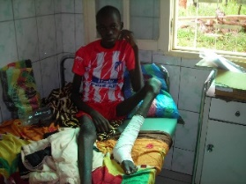
In questo ultimo periodo accogliamo all'ospedale casi di infezioni complicate: sono bambini e giovani che presentano piaghe profonde e vaste, spesso agli arti inferiori, piaghe che si sono aggravate moltissimo prima dell'arrivo in ospedale per mancanza di igiene, per l'applicazione di prodotti empirici tradizionali, per la mancanza di una adeguata alimentazione. Nonostante tutte le cure alcuni di questi giovani pazienti subiscono interventi di amputazione che, malgrado l'handicap che generano, servono a salvare loro la vita, messa in pericolo da complicazioni devastanti.
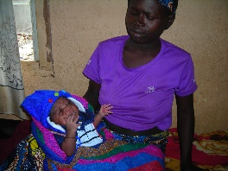
Inoltre si stanno verificando casi frequentissimi di parti cesarei su madri giovanissime che poi si ritrovano sole a gestire la loro difficile situazione.
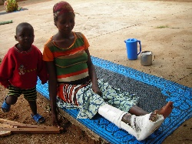
Le patologie sono molte ma la maggioranza di esse sono dovute alla povertà che rende l'alimentazione inadeguata, l'accesso alle cure molto difficile e il sostegno delle famiglie fatiscente.
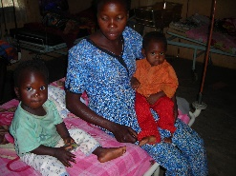
Il vostro aiuto ci permette di sovvenire ai casi più disperati che devono essere presi in carico dalla struttura con un approccio olistico. Così possiamo sostenere le cure, gli esami di laboratorio, gli interventi chirurgici, ma anche le altre necessità primarie dell'esistenza quali cibo, vestito, riabilitazione motoria e, per i bambini, quando è possibile anche l'accesso alla scuola e il sostegno di tutti i bisogni conseguenti.
Allora siate fieri di quanto fate per questo ospedale benedetto dal Cielo, e continuamente sostenuto da una direttrice invisibile ai nostri occhi, ma efficacissima e piena di tenerezza: Sr M. Ilaria Meoli. Il vostro contributo rende il mondo più bello, la vita più dignitosa e le persone si sentono avvolte di rispetto, sostegno e amore.
Anche noi ci sentiamo incoraggiate ad affrontare le sfide quotidiane, le fatiche della dedizione e i problemi che, a volte, sembrano schiacciare i più deboli.

Che Dio vi benedica tutti e ci doni di avanzare insieme con una speranza "senza frontiere":
A nome di tutti, Sr M Giuseppina Mascheroni

